TAPU VE KADASTRO GENEL MÜDÜRLÜĞÜ

TAPU DAİRESİ BAŞKANLIĞI

MERSİS – YETKİ BELGESİ UYGULAMA KILAVUZU

İÇİNDEKİLER

1.Bölüm: Giriş 3

1.1. Amaç ve Kapsam 3

2.Bölüm: Sistemin Genel Bilgileri 3

2.1. Genel Bilgiler 3

3. Bölüm: Sorgulama ekranları 4

3.1. Sisteme Giriş 4

3.2. Sorgulama Kriteri Ekranı 5

3.3. Sorgulama sonucu, yetkili seçimi ve yetki belgesinin oluşturulması: 6

3.3.1. Temsilci Seçimi 6

3.3.2. Yetki belgesi içeriği: 8

3.3.3. Yetkilinin yetki şekli: 8

3.3.3.1 Yetkilinin sınırsız yetkili olması: 9

3.3.3.2 Yetkilinin sınırsız ve münferiden yetkili olması: 9

3.3.3.3 Yetkilinin sınırsız ve müştereken yetkili olması: 9

3.3.3.4 Yetkilinin sınırsız ve herhangi biriyle müştereken temsile yetkili olması: 10

3.3.3.5 Yetkilinin sınırlı yetkili olması: 10

3.3.3.6 İşlem talebinde bulunan yetkililerden, sınırlı ve sınırsız kişilerin aynı talepte birlişmeleri durumu: 11

3.3.4. Tasfiye Halinde Bulunan Şirket Temcilcisi: 12

3.4. Temsilci Yetki Süresi: 12

3.5. Firma Unvan Değişiklik işlemleri: 13

3.6. Yabancı Şirketlerin MERSİS Yetki Belgesi Kontrolleri: 13

# 1.Bölüm: Giriş

## 1.1. Amaç ve Kapsam

Tapu sicilinin düzenli tutulması, ticaret sicil müdürlükleri ve tapu müdürlüklerinin iş ve işlemlerinin etkin, güvenli bir şekilde yapılması ile olası sahtecilik girişimlerinin engellenerek, vatandaşlarımıza daha hızlı ve güvenli hizmet verebilmek için ticaret sicil müdürlükleri tarafından üretilen ve tapu işlemlerinde kullanılan belgelerin standartlaştırılması için merkezi kayıt sisteminde (MERSİS) bulunan verilere elektronik ortamda erişim sağlanmıştır.

Bu kapsamda 18/05/2018 tarihli ve 23294678-010.06.02-E.1341505 Makam Oluru ile 2010/6 Sayılı Genelde yapılan değişiklik ile tüzel kişilerin tapu işlemlerinde imza sirküsü istenilmesi uygulamasına son verilmiş olup, ticaret sicilinde kayıtlı şirketlerin yetki belgelerinin de sistemden sorgulanarak işleme eklenmesi uygulaması tüm tapu müdürlüklerimizde hayata geçirilmiştir.

Bundan sonra yapılacak tapu işlemlerinde ilgililerinden yetki belgesi talep edilmeyecek, sistemden üretilen yetki belgeleri kullanılarak işlemlere yön verilecektir.

Ticaret Sicil Müdürlüklerinden yetki belgesi talep edileceği durumlarda, konuyu açıklayan resmi yazı ile talepte bulunulacaktır.

# 2.Bölüm: Sistemin Genel Bilgileri

## 2.1. Genel Bilgiler

Kurulmuş olan sorgulama altyapısı 2010/6 sayılı Genelgeye uygun olarak Ticaret Bakanlığınca tutulan ticaret sicil kayıtlarının tapu işlemlerinde kullanılmasına imkân sağlayacak şekilde kurgulanmıştır.

Sistemde yapılan sorgulamalar anlık yapılmakta olup oluşturulan belgeler .pdf formatına çevrilerek işlemin arşiv aşamasında eklenerek, 2017/3 sayılı Genelge uyarınca onaylama ve e-imzalama süreci tamamlanarak arşivlenecektir.

# 3. Bölüm: Sorgulama ekranları

## 3.1. Sisteme Giriş

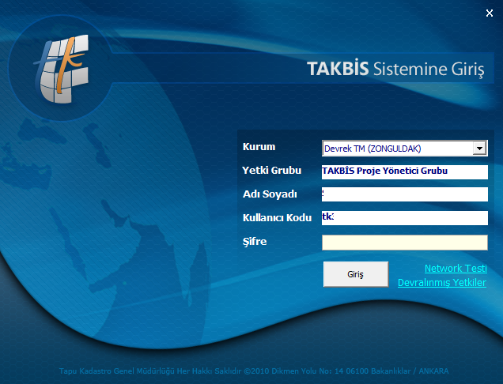

Sisteme giriş yapıldıktan sonra sorgulama bölümünden Mersis Tüzel Kişi Sorgulama başlığı tıklanarak sorgulama uygulama ekranı açılmaktadır.

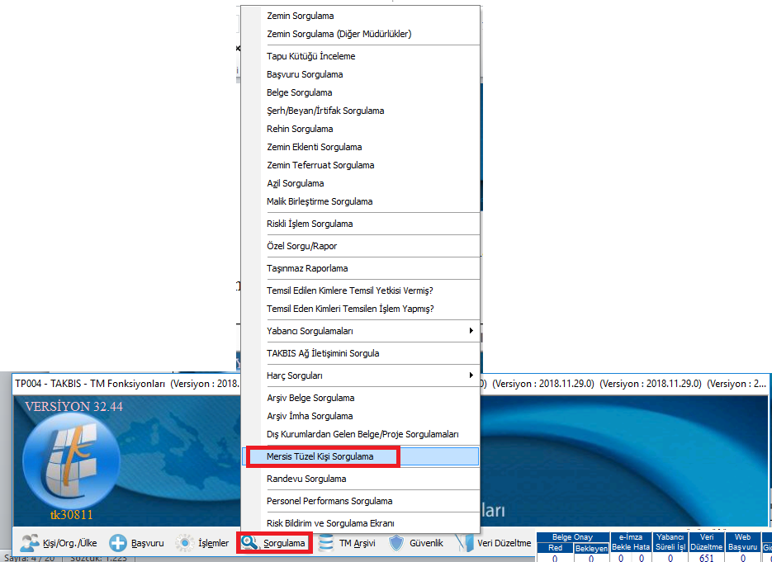

Açılan uygulama ekranı sorgulama, yetkili seçimi ve yetki belgesinin .doc veya .pdf olarak üretildiği ekrandır.

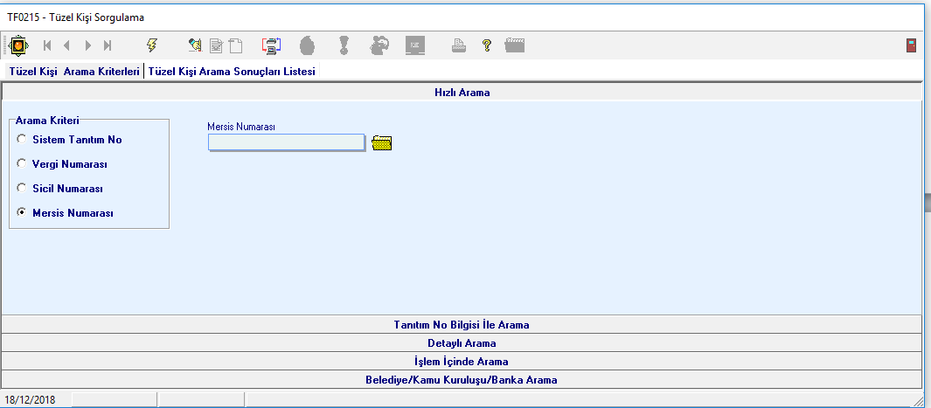

Açılan ekranda sistem tanıtm no, vergi numarası, sicil numarası ve mersis numarasına göre sorgulama yapılarak yetki belgesi oluşturulacaktır.

**Burada önemli olan yapılacak sorgulamaların mersis numarasına göre yapılmasıdır.** Mersis numarası şirketler için veya şirketlere bağlı şubeler için ayrı ayrı ve tekil olarak verilmekte olup, diğer sorgulama kriterlerinde ise aynı şirkete ait birden fazla sonuç dönmekte ve aynı yetkililere ait şube yetkisi ile merkez şirket işlemi veya merkez yetkisi ile şube işlemi yapılabilmektedir.

## 3.2. Sorgulama Kriteri Ekranı

Arama kriteri işaretlenerek yetkililerin sorgulanmasının yapıldığı alandır. Aşağıdaki şekilde olduğu gibi mersis numarası arama kriteri seçilerek, ilgili alana  işlem yapılacak olan şirketin mersis numarası yazılarak  tuşuna tıklanarak sorgulama yapılacaktır.

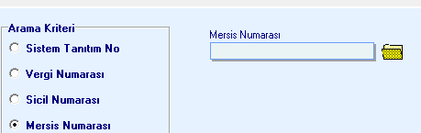

## 3.3. Sorgulama sonucu, yetkili seçimi ve yetki belgesinin oluşturulması:

### 3.3.1. Temsilci Seçimi

Sorgulama yapılacak olan şirketin mersis numarası yukarıda belirtildiği üzere ilgili alana giriş yapılarak sorgulanır.

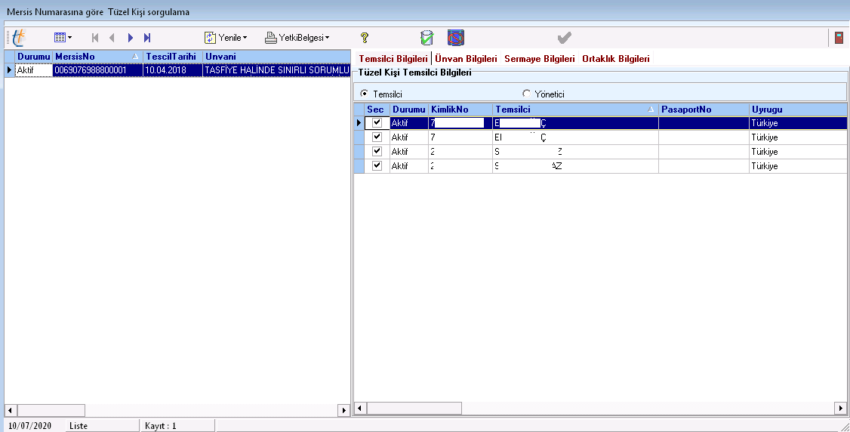

Açılan ekranda sorgulanan kaydın Temsilci Bilgisi, Unvan Bilgisi, Sermaye Bilgisi ve Ortaklı Bilgileri yer almaktadır.

* Ticaret şirketlerinin ve kooperatiflerin tapu işlemlerinde “Temsilci Bilgileri” bölümünde bulunan “Tüzel Kişi Temsilci Bilgileri” – “Temsilci Bilgileri” bölümünden tüzel kişiye ait temsilciler sıralanmakta olup, işleme taraf olan tüm temsilciler  işaretlenmek sureti ile tek yetki belgesinde üzerinden işlem yapılacaktır.
* Şirket yöneticileri “Temsilci Bilgileri” bölümünde bulunan “Tüzel Kişi Temsilci Bilgileri” / Yönetici bilgileri bölümünden tüzel kişiye ait yöneticiler listelenmekte olup, bu ekranda ihtiyaç duyulması halinde yöneticiler sıralanmaktadır. Bilindiği üzere tapu işlemleri temsilciler eli ile yapılmakta olup, şirket yöneticilerinin araştırılması gereken durumlarda bu bölümün kullanılması gerekmektedir.

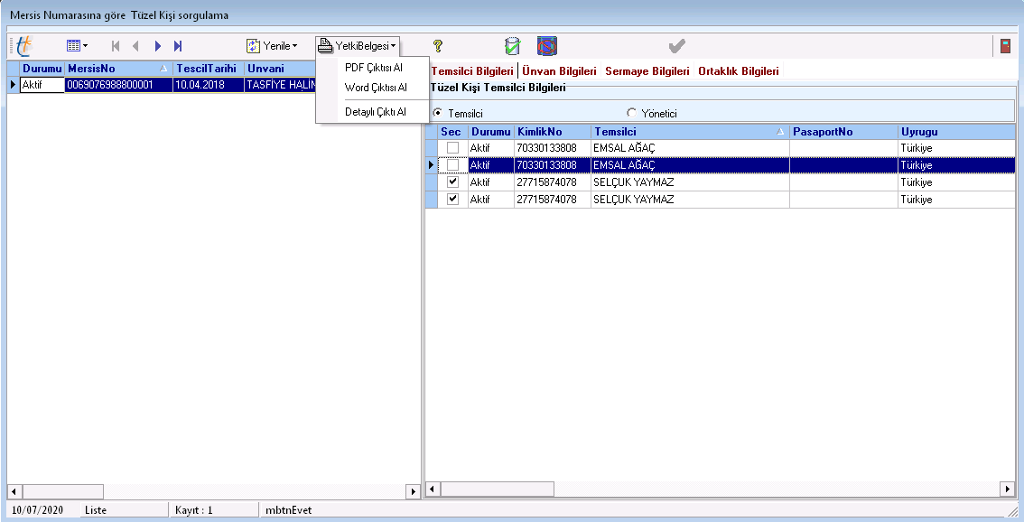

İşlem için taraf olan temsilciler işaretlendikten sonra “Yetki Belgesi” bölümünden istenilen formatta yetki belgesi üretilmektedir.

Sisteme yeni eklenen “Detaylı Çıktı Al” seçeneği ile işlemin türüne göre (kullanıcının tercihine göre) temsilci bilgilerinin, unvan bilgilerinin, sermaye bilgilerinin veya ortaklık bilgilerinin tek bir yetki belgesi üzerinde oluşturularak işleme devam edilebilir.

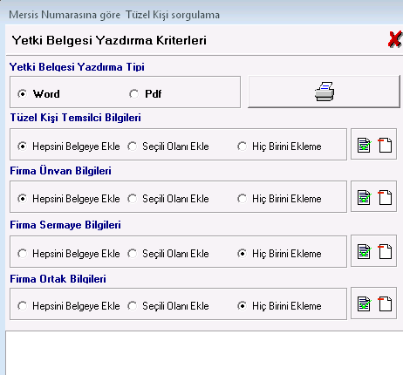

Panelde bulunan “Hepsini Belgeye Ekle”, “Seçili Olanı Ekle” ve “Hiç Birini Ekleme”

 seçenekleri ile oluşturulacak olan yetki belgesi üzerinde hangi verilerin istenildiği kullanıcı tarafından işaretlenecektir.

Panelde bulunan  tuşları ile “tümünü seç” veya “seçimi kaldır” işlemleri yapılabilir.

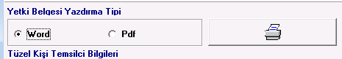 Gerekli seçimler yapıldıktan sonra “yetki belgesi oluştur” tuşu tıklanarak yetki belgesi oluşturulur.

Uygulamada yetki belgesini word belgesi (.doc) belge tipinde (bilgisayarınızdaki  simgesi aktif hale gelecektir veya belge doğrudan ekranda açılacaktır.) oluşturularak .pdf farklı kaydet yapılmak sureti ile .pdf e dönüştürülmesi en çok kullanılan yöntemdir. Ofis sürümünde .pdf kaydet özelliği bulunmayan bilgisayarlar için de bölge müdürlüğü teknik görevlilerine başvurularak gerekli olan ofis sürümü bilgisayarlara yüklenecektir.

Yetki belgesi .pdf olarak kayıt edildikten sonra ilgili işlemin e-arşiv aşamasında masa üstünden yükle fonksiyonu ile işleme eklenecektir. 2017/3 Sayılı genelge uyarınca onay ve e-imza ile imzalanarak işleme devam edilecektir.

### 3.3.2. Yetki belgesi içeriği:

Yetkilinin, temsil yetkisi “temsil yetki şekli alanı” nın da tanımlanmaktadır. 2010/6 Sayılı Genelgede, 18/05/2018 tarihli ve 23294678-010.06.02-E.1341505 sayılı Makam Olur’u ile yapılan değişiklik ile yetki kavramı tanımlanarak, yetki belgelerinde özel bir yetki derecelendirilmesi yapılmamış olması ve kısıtlama bulunmaması durumunda anılan yetki belgesi ile her türlü tapu işlemin yapılması hususu düzenlenmiştir.

Yapılacak işlemde firmanın durumu aktif olmalıdır.



### 3.3.3. Yetkilinin yetki şekli:

MERSİS yetki belgesinde 2 adet yetki tanımı bulunmaktadır. Bunlar;

1. Sınırsız yetkili: Yetki belgesinde “YETKİLİNİN TEMSİL YETKİ ŞEKLİ” alanında “***yetki şeklinin münferiden yetkili/müştereken temsile yetkili veya herhangi birisi ile müştereken temsile yetkili”*** olması durumunda temsilcinin yetki şekli “**sınırsız**” dır.
2. Sınırlı Yetkili: Yetki belgesinde “YETKİLİNİN TEMSİL YETKİ ŞEKLİ” alanında “***Sınırlı Yetkili (İç Yönergede Belirtilen Şekilde Yetkilendirilmiştir.)”*** olması durumunda temsilcinin yetki şekli “**sınırlı**” dır.

## 3.3.3.1 Yetkilinin sınırsız yetkili olması:

3.3.3.2 Yetkilinin sınırsız ve münferiden yetkili olması:

Aşağıdaki örnekte şirketin temsilcisi, sınırsız olarak ve münferiden yetkilidir. Başkaca temsilci olmadan, tek imza ile işlem yapabilir durumdadır.

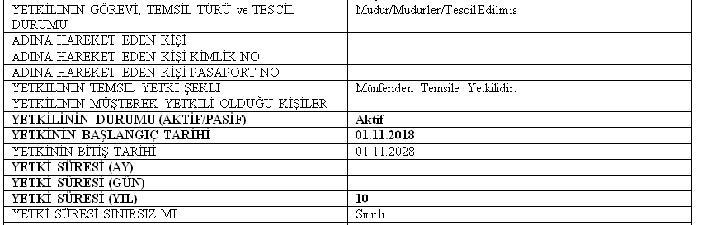

Yetki süresi sınırlıdır. Örnekte 01/11/2028 yılına kadar yetkilidir. Bu tarihe kadar işlem yapabilir durumdadır..

3.3.3.3 Yetkilinin sınırsız ve müştereken yetkili olması:

Aşağıdaki örnekte şirketin temsilcisi, sınırsız olarak ve müştereken yetkilidir. Yetki belgesinde “Yetkilinin Müşterek Yetkili Olduğu Kişiler” alanında yer alan tüm kişiler ile müşterek (hep birlikte) olarak işlem yapması gerekir.

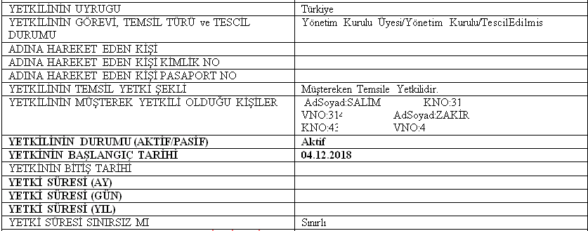

Yukarıdaki örnekte sorgulama yapılan temcilci ile müşterek temsile yetkili olduğu Salim ve Zakir ile birlikte 3 imza ile işlem yapılması gerekmektedir.

3.3.3.4 Yetkilinin sınırsız ve herhangi biriyle müştereken temsile yetkili olması:

Aşağıdaki örnekte şirketin temsilcisi, sınırsız olarak ve herhangi biri ile müştereken temsile yetkilidir. Yetki belgesinde “Yetkilinin Müşterek Yetkili Olduğu Kişiler” alanında yer alan kişilerden herhangi biri ile işlem yapabilir durumdadır.

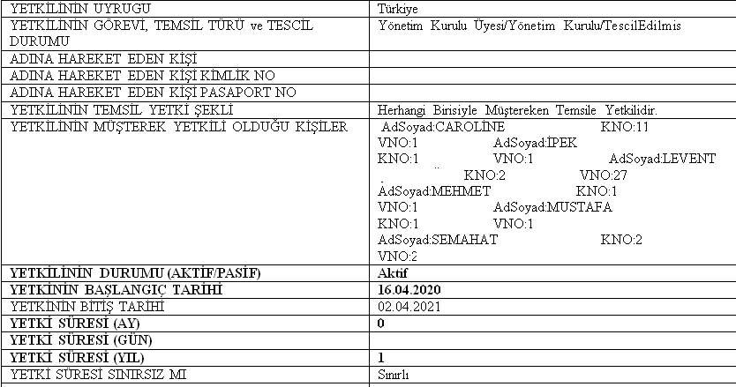

Yukarıdaki örnekte sorgulama yapılan temcilci ile müşterek temsile yetkili olduğu kişilerden birisi ile 2 imza ile işlem yapılması gerekmektedir.

## 3.3.3.5 Yetkilinin sınırlı yetkili olması:

Aşağıdaki örnekte şirketin temsilcisi, sınırlı yetkilidir.

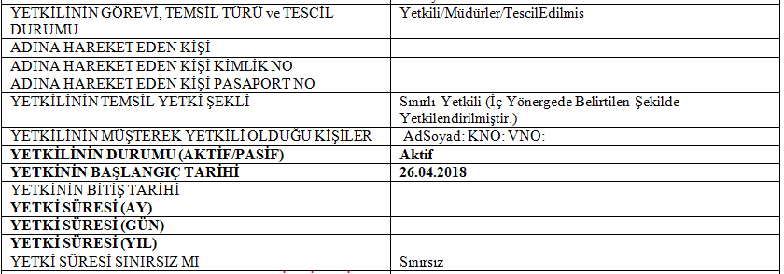

Bu tür durumlarda, temsile yetkili kişiden iç yönerge talep edilerek işleme devam edilmesi gerekmektedir.

## 3.3.3.6 İşlem talebinde bulunan yetkililerden, sınırlı ve sınırsız kişilerin aynı talepte birlişmeleri durumu:

Aşağıdaki örnekte şirketin 2 temsilcisi ile işlem yapılması talep edilmekte olup, örnek incelendiğinde 1. Yetkilinin sınırsız yetkili, 2. Yetkilinin sınırlı yetkili olduğu görülmektedir.

**1. Yetkili:**



**2. yetkili:**



Bu tür durumlarda, temsile yetkili kişiden iç yönerge talep edilir. İç yönergeye göre yetkiler kontrol edilerek işlem yapılır.

NOT: Sınırsız yetkili açısından MERSİS yetki belgesinde bulunan “YETKİLİNİN MÜŞTEREK YETKİLİ OLDUĞU KİŞİLER” alanında ayrıca sınırlı yetkili olan temsilcinin aranılmasına gerek yoktur.

### 3.3.4. Tasfiye Halinde Bulunan Şirket Temcilcisi:

Bilindiği üzere mevzuat gereği tasfiye durumuna geçen şirketlerde, temsil yetkisi tasfiye memuruna devir edildiğinden yetki belgesinde tasfiye halinde bulunan şitketler için temsilci olarak tasfiye memurları seçilerek işleme devam edilecektir. Tasfiye memurlarının yetkilendirilmesi de yukarıda açıklanan örneklerde olduğu gibi münferit veya müştereken olabilmektedir. Bu hususa dikkat edilmelidir.



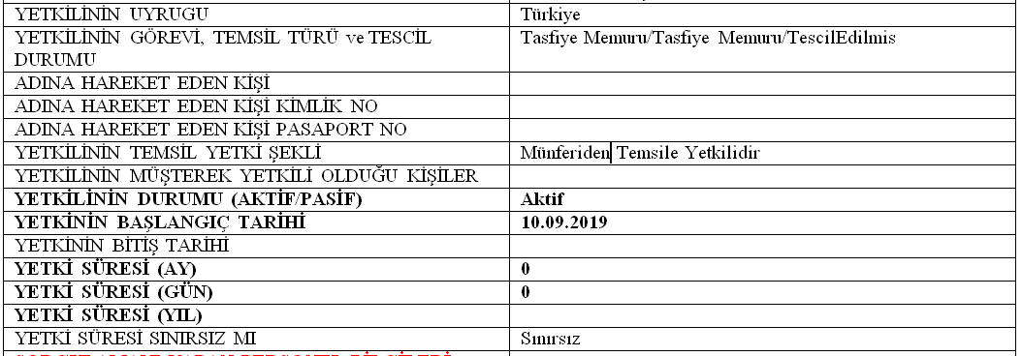

## 3.4. Temsilci Yetki Süresi:

Yetki süresi, tarih aralığı ile sınırlı veya sınırsız olarak karşımıza gelmektedir. Elektronik ortamda sorgulanan yetki belgelerinde anlık yetki sorgulaması yapılmakta olup, sorgulama yapıldığı anda kişinin yetkili olduğunun tespitinin yapılması gerekmektedir.

* Yetki süresi sınırlı ise, işlem tarihinde yetkilinin yetkisinin devam edip, etmediğine bakılmalıdır.

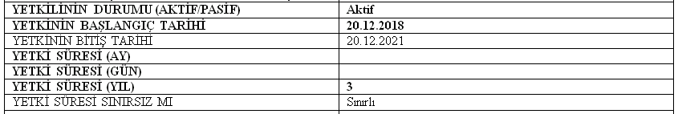

Örnekte temsilcinin yetki süresi sınırlı olup, bu yetkili 20/12/2021 yılına kadar işlem yapabilir durumdadır.

* Yetki süresi sınırsız ise süre sınırlaması olmaksızın işlem yapılabilir.

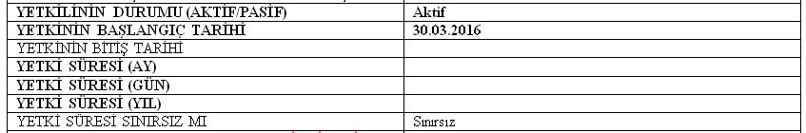

Örnekte temsilcinin yetki süresi sınırsız olup, bu yetkili her zaman işlem yapabilir durumdadır.

## 3.5. Firma Unvan Değişiklik işlemleri:

Şirketlerin unvan değişikliği talepleri olması durumunda da başkaca manuel yetki belgesi istenilmeden, MERSİS Yetki Belgesi Sorgulama bölümünden “Unvan Bilgileri” sorgulama alanından bu bilgi sorgulanarak 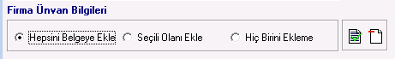 yetki belgesine yazdırılmak sureti ile unvan değişikliği işlemleri karşılanacaktır.

Şirketin birden fazla unvan değişikliği mevcut ise, son unvana göre düzeltme yapılacaktır.

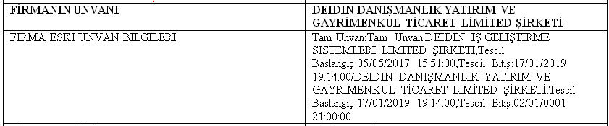

## 3.6. Yabancı Şirketlerin MERSİS Yetki Belgesi Kontrolleri:

Genelge ile birlikte yayınlanacaktır.

******SON******